

**TÀI LIỆU DỰ ÁN**

**HỆ THỐNG QUẢN LÝ ĐẠO TẠO - EDUSYS**

**Giảng viên hướng dẫn:** *Thầy*Lại Minh Đặng

**Lớp IT17322**

**Sinh viên:** Phạm Duy Phương – PS24332

1. GIỚI THIỆU DỰ ÁN: 4

1.1 GIỚI THIỆU CÔNG TY LAPTRINHCITY: 4

1.2 YÊU CẦU CỦA CÔNG TY: 4

1.3 LẬP KẾ HOẠCH DỰ ÁN: 4

2. PHÂN TÍCH YÊU CẦU KHÁCH HÀNG: 5

2.1 SƠ ĐỒ USE CASE: 5

2.2 ĐẶC TẢ YÊU CẦU HỆ THỐNG: 9

2.2.1 QUẢN LÝ NHÂN VIÊN: 9

2.2.2 QUẢN LÝ CHUYÊN ĐỀ: 10

2.2.3 QUẢN LÝ NGƯỜI HỌC: 10

2.2.4: QUẢN LÝ KHÓA HỌC: 10

2.2.5 QUẢN LÝ HỌC VIÊN: 11

2.2.6 QUẢN LÝ TỔNG HỢP – THỐNG KÊ: 11

2.2.7 ĐĂNG NHẬP: 12

2.3 SƠ ĐỒ TRIỂN KHAI VÀ YÊU CẦU HỆ THỐNG: 12

2.3.1: SƠ ĐỒ TRIỂN KHAI: 12

2.3.2: YÊU CẦU HỆ THỐNG: 12

3. THIẾT KẾ ỨNG DỤNG 13

3.1 MÔ HÌNH CÔNG NGHỆ 13

3.2THỰC THỂ 13

3.2.1 SƠ ĐỒ QUAN HỆ THỰC THỂ (ERD) 13

3.2.2 CHI TIẾT THỰC THỂ 14

3.3 GIAO DIỆN 14

3.3.1 SƠ ĐỒ TỔ CHỨC GIAO DIỆN 14

3.3.2 GIAO DIỆN CỬA SỔ CHÍNH 14

3.3.3 GIAO DIỆN CHỨC NĂNG 14

3.3.4 CÁC GIAO DIỆN HỖ TRỢ KHÁC 14

4. THỰC HIỆN DỰ ÁN 14

4.1 TẠO GIAO DIỆN VỚI SWING 14

4.1.1 CỬA SỔ CHÍNH (EduSysJFrame) 14

4.1.2 CÁC CỬA SỔ QUẢN LÝ 14

4.1.3 CỬA SỔ TỔNG HỢP THỐNG KÊ 14

4.1.4 CÁC GIAO DIỆN HỖ TRỢ KHÁC 14

4.2 TẠO CSDL VỚI SQL SERVER 14

4.2.1 SƠ ĐỒ QUAN HỆ 14

4.2.2 CHI TIẾT CÁC BẢNG 14

4.2.3 THỦ TỤC LƯU 15

# GIỚI THIỆU DỰ ÁN:

1. GIỚI THIỆU CÔNG TY LAPTRINHCITY:

- Trung tâm đào tạo tin học ngắn hạn LapTrinhCity đang đào tạo các khóa tin học ngắn hạn theo chuyên đề như Photoshop, Java, Web… Việc quản lý khóa học, học viên, bảng điểm và doanh thu đang thực hiện thông qua excel. Hiện Trung tâm đang gặp khó khăn khi số lượng người học ngày một nhiều, dữ liệu ngày càng lớn nên việc quản lý excel gặp rất nhiều khó khăn, dễ sai sót mà không bảo mật.

- LapTrinhCity mong muốn xây dựng một phần mềm để giải quyết khó khăn trên.

1. YÊU CẦU CỦA CÔNG TY:

* **Yêu cầu chức năng nghiệp vụ:**
* Quản lý người đăng ký học
* Quản lý các chuyên đề
* Quản lý các khóa học được tạo ra từ các chuyên đề
* Quản lý học viên của các khóa học
* Tổng hợp bảng điểm của các khóa học
* Thống kê doanh thu, số lượng người học từng chuyên đề theo năm
* Tổng hợp số lượng người học đăng ký theo tháng
* **Yêu cầu bảo mật**
  + Tất cả mọi thành viên phải đăng nhập mới sử dụng được phần mềm
  + Trưởng phòng đào tạo được phép thực hiện tất cả các chức năng
  + Nhân viên phòng đào tạo không được phép xóa dữ liệu và cũng không được xem thông tin về doanh thu
* **Yêu cầu về môi trường công nghệ:**
  + Ứng dụng phải được thực với công nghệ Swing và JDBC chạy trên mọi hệ điều hành với môi trường JDK tối thiểu 1.8
  + Hệ quản trị CSDL SQL Server 2008 trở lên
* **Tính khả thi của dự án:**
  + Có thể hoàn thành dự án

1. LẬP KẾ HOẠCH DỰ ÁN:

|  |  |  |  |  |
| --- | --- | --- | --- | --- |
| **TT** | **Hạng mục** | **Bắt đầu** | **Kết thúc** | **Kết quả** |
| 1 | Phân tích yêu cầu khách hàng | 23/9/2022 | 23/9/2022 | Complete |
| 1.1 | Vẽ sơ đồ use cases | 23/9/2022 | 23/9/2022 | Complete |
|  |  |  |  |  |
| 2 | Thiết kế ứng dụng | 24/9/2022 | 24/9/2022 | Complete |
| 2.1 | Thiết kế mô hình công nghệ | 24/9/2022 | 24/9/2022 | Complete |
|  |  |  |  |  |
| 3 | Thực hiện dự án |  |  |  |
| 3.1 | Tạo giao diện |  |  |  |
|  |  |  |  |  |
| 4 | Kiểm thử |  |  |  |
| 4.1 | Xây dựng kịch bản kiểm thử |  |  |  |
|  |  |  |  |  |
| 5 | Đóng gói triển khai |  |  |  |
| 5.1 | Đóng gói sản phẩm |  |  |  |
|  |  |  |  |  |

# PHÂN TÍCH YÊU CẦU KHÁCH HÀNG:

## 2.1 SƠ ĐỒ USE CASE:

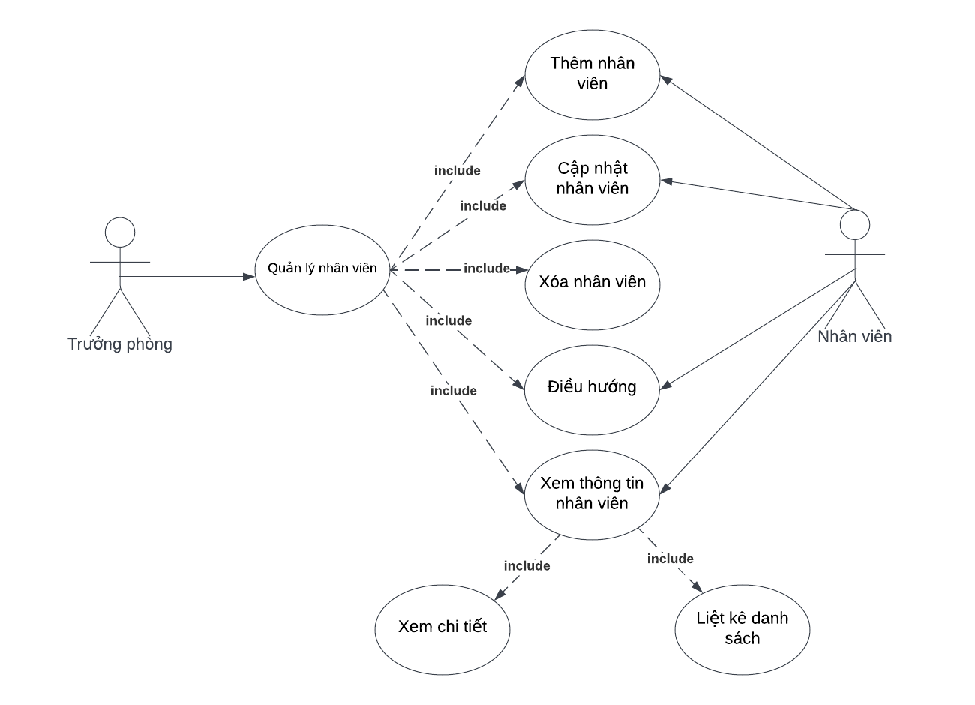

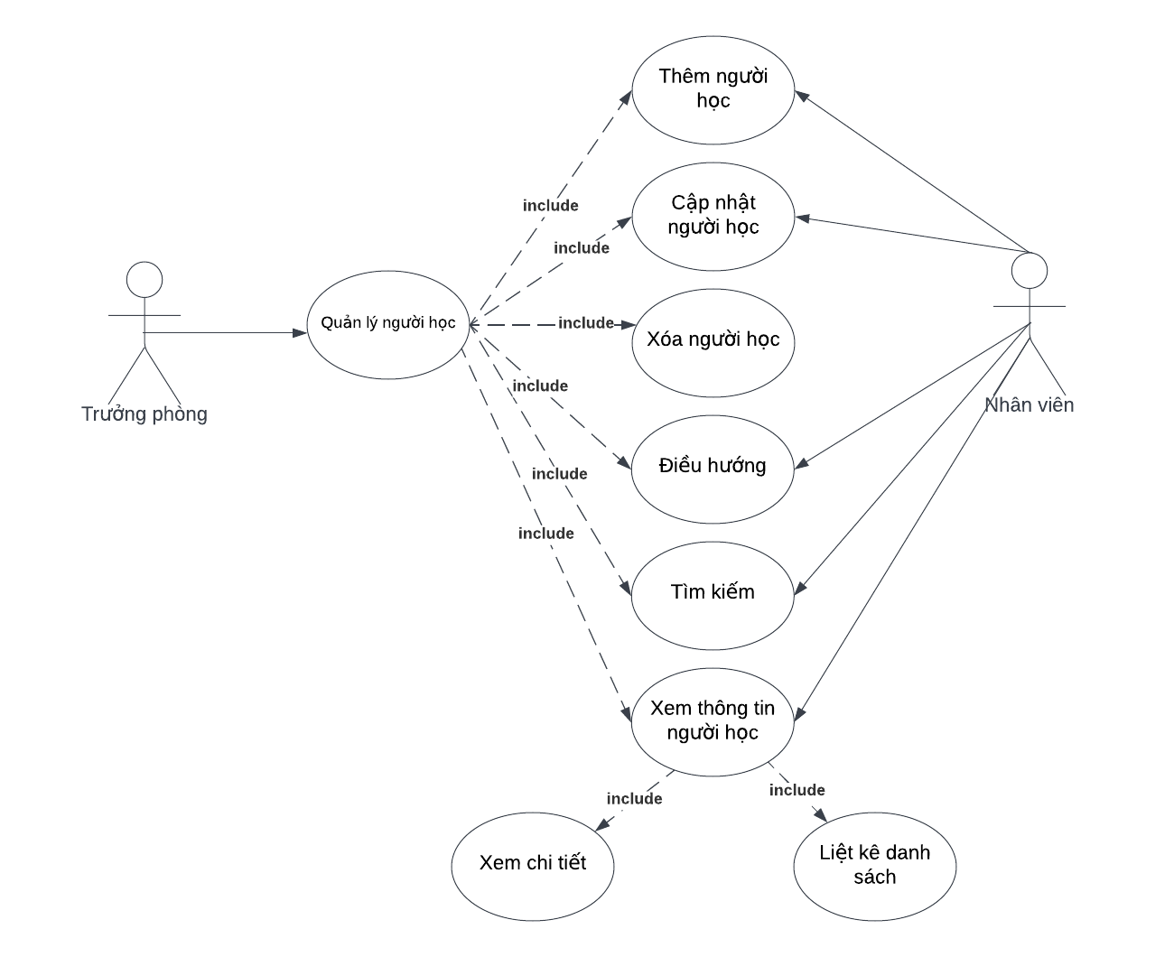

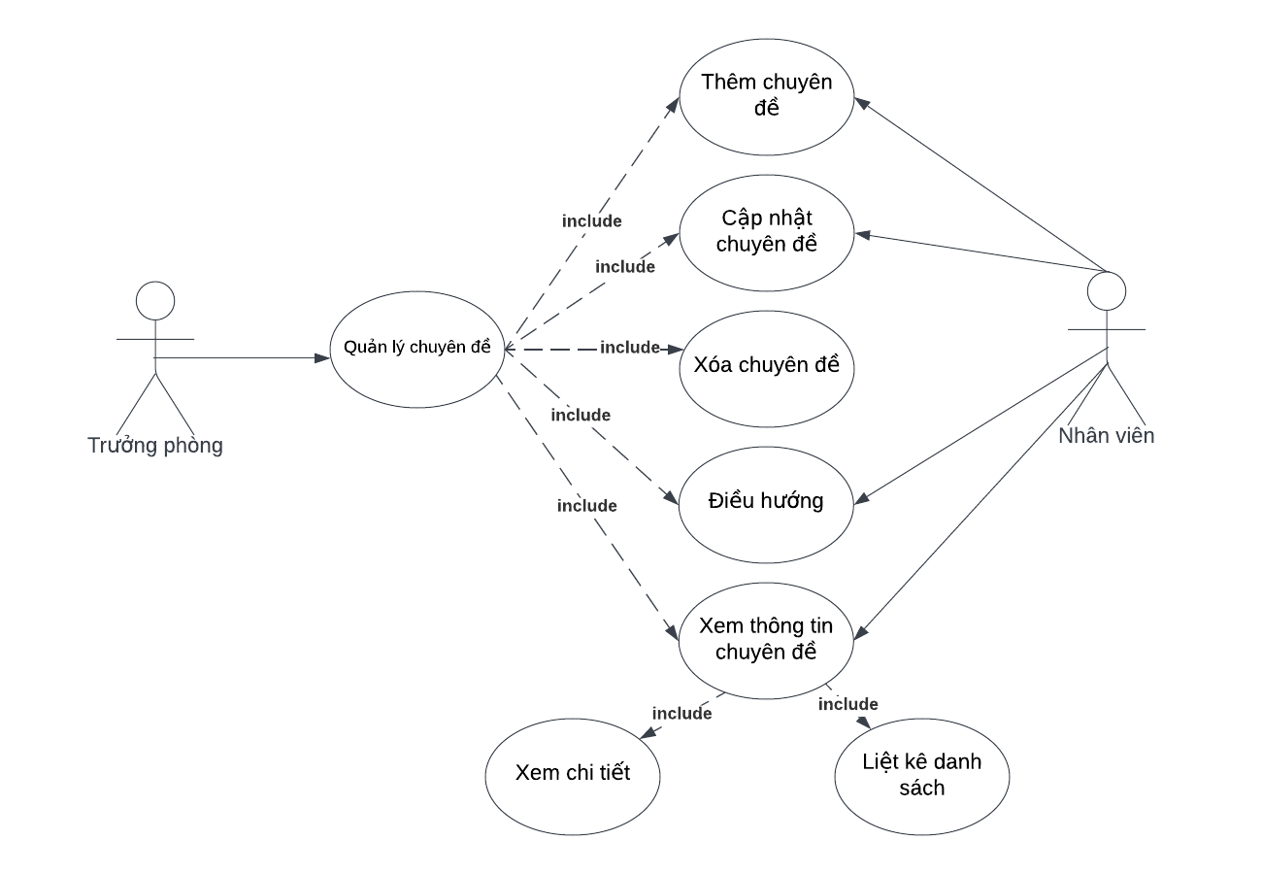

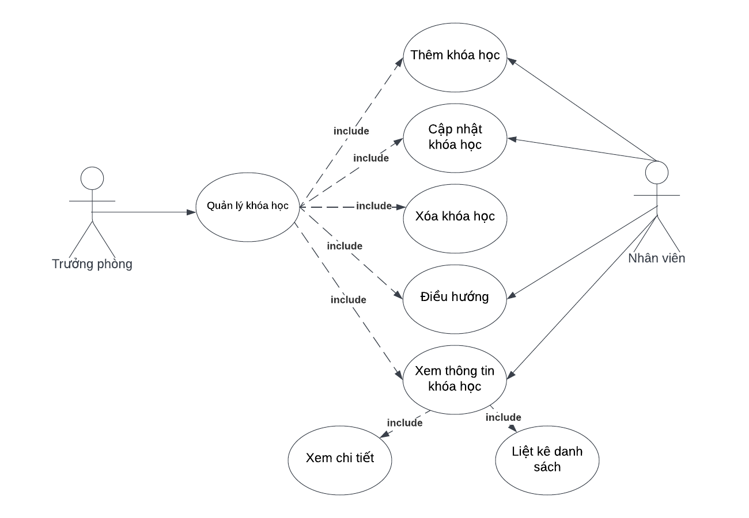

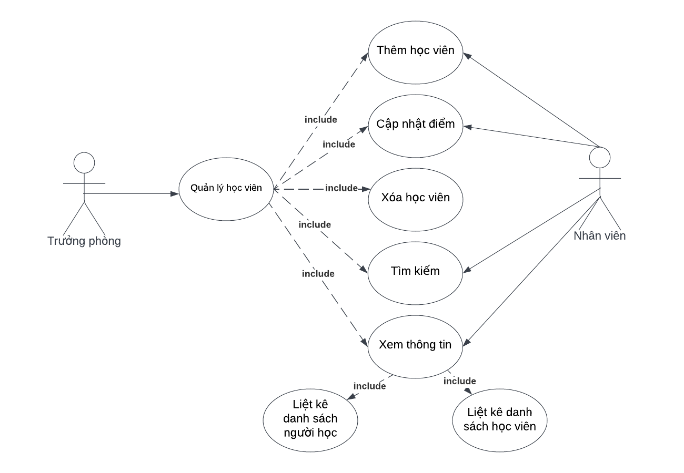

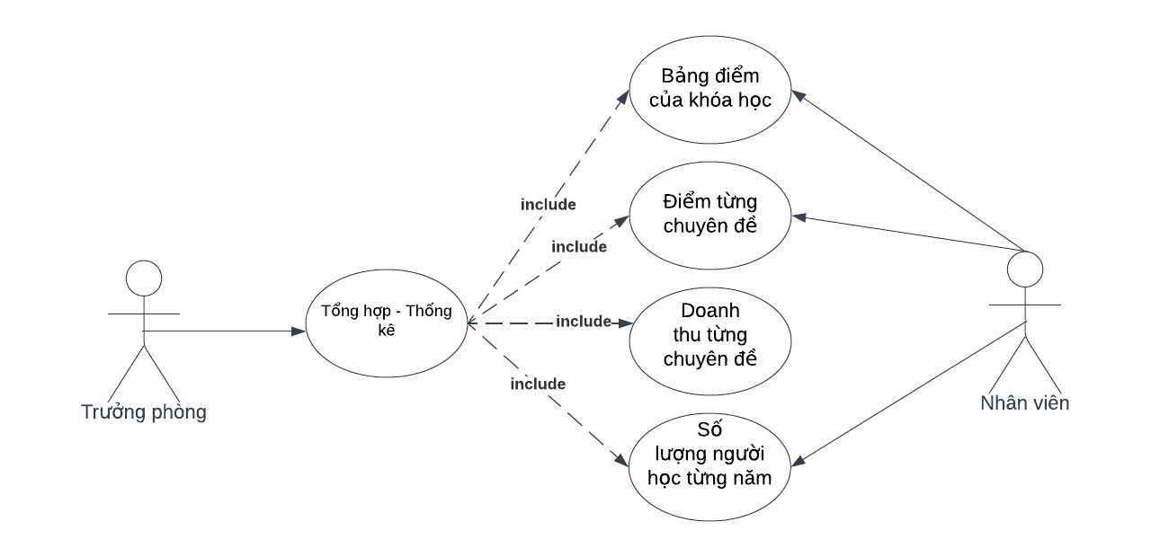

## 2.2 ĐẶC TẢ YÊU CẦU HỆ THỐNG:

### 2.2.1 QUẢN LÝ NHÂN VIÊN:

* **MÔ TẢ CHỨC NĂNG:**

Chức năng quản lý nhân viên được sử dụng để quản lý thông tin nhân viên. Yêu cầu của chức năng này là liệt kê danh sách nhân viên, xem thông tin chi tiết của mỗi nhân viên, thêm nhân viên mới, cập nhật thông tin hoặc xóa nhân viên đã tồn tại

* **DỮ LIỆU LIÊN QUAN:**

Thông tin của mỗi nhân viên gồm: mã nhân viên, họ và tên, mật khẩu đăng nhập, vai trò của nhân viên (gồm trưởng phòng và nhân viên bình thường).

* **ĐỐI TƯỢNG SỬ DỤNG:**

Sau khi đăng nhập thì nhân viên nào cũng có thể sử dụng chức năng này, ngoại trừ xóa thì chỉ có trường phòng mới sử dụng được.

### 2.2.2 QUẢN LÝ CHUYÊN ĐỀ:

* **MÔ TẢ CHỨC NĂNG:**

Chức năng quản lý chuyên đề được sử dụng để quản lý thông tin chuyên đề. Yêu cầu của chức năng này là liệt kê danh sách chuyên đề, xem thông tin chi tiết của mỗi chuyên đề, thêm chuyên đề mới, cập nhật thông tin hoặc xóa chuyên đề đã tồn tại

* **DỮ LIỆU LIÊN QUAN:**

Thông tin của mỗi chuyên đề gồm: mã chuyên đề, tên chuyên đề, học phí, thời lượng, hình logo, mô tả chuyên đề

* **ĐỐI TƯỢNG SỬ DỤNG**:

Sau khi đăng nhập thì nhân viên nào cũng có thể sử dụng chức năng này, ngoại trừ xóa thì chỉ có trường phòng mới sử dụng được

### 2.2.3 QUẢN LÝ NGƯỜI HỌC:

* **MÔ TẢ CHỨC NĂNG:**

Chức năng quản lý người học được sử dụng để quản lý thông tin người học. Yêu cầu của chức năng này là liệt kê danh sách người học, xem thông tin chi tiết của mỗi người học, thêm người học mới, tìm kiếm người học, cập nhật thông tin hoặc xóa người học đã tồn tại

* **DỮ LIỆU LIÊN QUAN:**

Thông tin của mỗi người học gồm: mã người học, họ tên, ngày sinh, giới tính, số điện thoại, email, ghi chú

* **ĐỐI TƯỢNG SỬ DỤNG:**

Sau khi đăng nhập thì nhân viên nào cũng có thể sự dụng chức năng này ngoại trừ xóa thì chỉ có trường phòng mới sử dụng được

### 2.2.4: QUẢN LÝ KHÓA HỌC:

* **MÔ TẢ CHỨC NĂNG:**

Chức năng quản lý khóa học được sử dụng để quản lý thông tin khóa học. Yêu cầu của chức năng này là liệt kê danh sách khóa học, xem thông tin chi tiết của mỗi khóa học, thêm khóa học mới, cập nhật thông tin hoặc xóa khóa học đã tồn tại

* **DỮ LIỆU LIÊN QUAN:**

Thông tin của mỗi khóa học gồm: mã khóa học, mã chuyên đề, học phí, thời lượng, ngày khai giảng, ghi chú

* **ĐỐI TƯỢNG SỬ DỤNG:**

Sau khi đăng nhập thì nhân viên nào cũng có thể sự dụng chức năng này ngoại trừ xóa thì chỉ có trường phòng mới sử dụng được

### 2.2.5 QUẢN LÝ HỌC VIÊN:

* **MÔ TẢ CHỨC NĂNG:**

Chức năng quản lý học viên được sử dụng để quản lý học viên trong từng khóa học. Yêu cầu của chức năng này là liệt kê danh sách học viên trong từng khóa học, danh sách người học chưa tham gia khóa học, thêm người học vào khóa học, xóa học viên khỏi khóa học, cập nhật điểm và tìm kiếm nhanh người học.

* **DỮ LIỆU LIÊN QUAN:**

Thông tin của mỗi học viên gồm: mã học viên, mã khóa học, mã người học, điểm trung bình

* **ĐỐI TƯỢNG SỬ DỤNG**:

Sau khi đăng nhập thì nhân viên nào cũng có thể sự dụng chức năng này ngoại trừ xóa thì chỉ có trường phòng mới sử dụng được

### 2.2.6 QUẢN LÝ TỔNG HỢP – THỐNG KÊ:

* **MÔ TẢ CHỨC NĂNG:**

Chức năng quản lý thống kê được sử dụng để quản lý doanh thu, bảng điểm, điểm của từng chuyên đề và số lượng người học. Yêu cầu của chức năng này là liệt kê danh sách điểm của từng học viên trong khóa học, liệt kê số lượng người học từng năm, điểm của từng chuyên đề và doanh thu.

* **DỮ LIỆU LIÊN QUAN:**

Thông tin quản lý của thống kê gồm:

+ bảng điểm theo khóa học: mã người học, họ và tên, điểm, xếp loại

+ Điểm theo chuyên đề: chuyên đề, số học viên, điểm cao nhất, điểm thấp nhất, điểm trung bình

+ Số lượng người học theo năm: năm, tổng số học viên, ngày đăng ký sớm nhất, ngày đăng ký muộn nhất

+ Doanh thu: chuyên đề, số khóa, số học viên, doanh thu, học phí thấp nhất, học phí cao nhất, học phí trung bình

* **ĐỐI TƯỢNG SỬ DỤNG:**

Sau khi đăng nhập thì nhân viên nào cũng có thể sự dụng chức năng để biết bảng điểm theo khóa học, điểm theo chuyên đề và số lượng người học theo năm ngoại trừ doanh thu chỉ có trưởng phòng được phép sử dụng

### 2.2.7 ĐĂNG NHẬP:

* **MÔ TẢ CHỨC NĂNG:**

Chức năng đăng nhập được sử dụng để đăng nhập vào ứng dụng. Khi đăng nhập vào ứng dụng bằng tài khoản nhân viên hoặc trưởng phòng thì có thể sử dụng chức năng của ứng dụng. Riêng nhân viên sẽ bị hạn chế một vài chức năng

* **DỮ LIỆU LIÊN QUAN:**

Thông tin liên quan đến đăng nhập bao gồm: tên đăng nhập, mật khẩu và vai trò

* **ĐỐI TƯỢNG SỬ DỤNG:**

Cả nhân viên và trưởng phòng đều có thể sử dụng chức năng này để truy cập vào ứng dụng

## 2.3 SƠ ĐỒ TRIỂN KHAI VÀ YÊU CẦU HỆ THỐNG:

### 2.3.1: SƠ ĐỒ TRIỂN KHAI:

### 2.3.2: YÊU CẦU HỆ THỐNG:

* Cần một máy cài SQL Server 2008+. Máy này cần hệ điều hành window xp trở lên
* Các máy nhân viên phòng đào tạo cài phần mềm edusys. Các máy nhân viên cần JDK 1.8+ với hệ điều hành bất ký

# THIẾT KẾ ỨNG DỤNG

## 3.1 MÔ HÌNH CÔNG NGHỆ

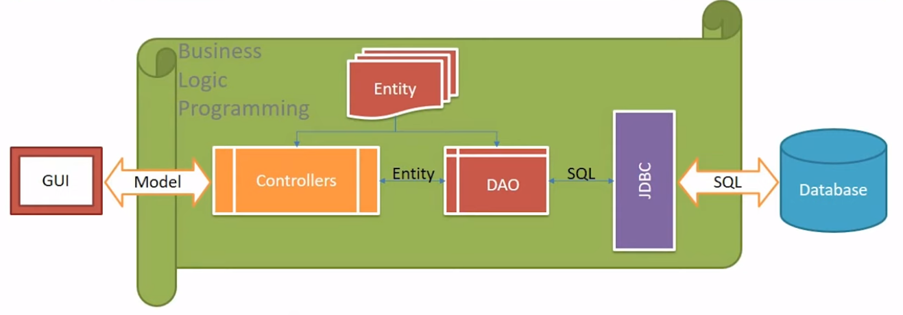

## 3.2THỰC THỂ

### 3.2.1 SƠ ĐỒ QUAN HỆ THỰC THỂ (ERD)

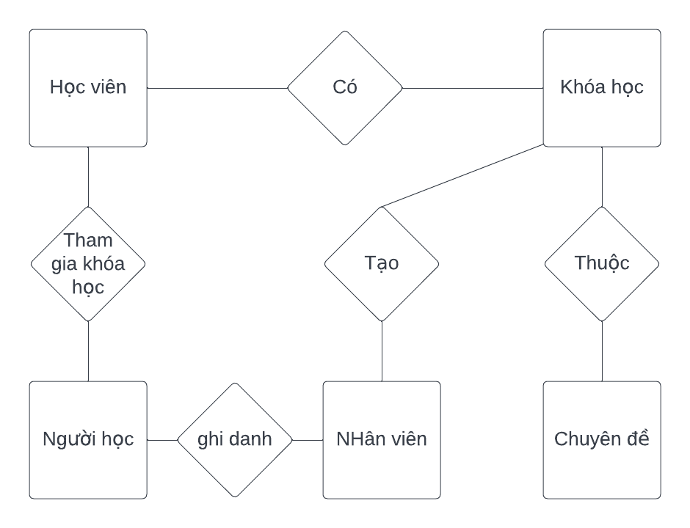

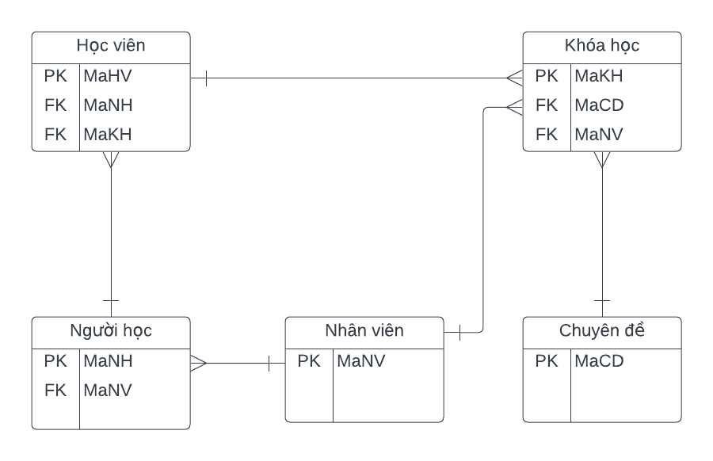

### 3.2.2 CHI TIẾT THỰC THỂ

#### 3.2.2.1 THỰC THỂ NHÂN VIÊN

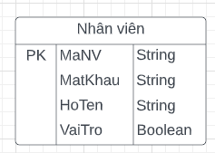

|  |  |  |
| --- | --- | --- |
| **Thuộc tính** | **Kiểu dữ liệu** | **Mô tả** |
| MaNV | String | Mã nhân viên |
| MatKhau | String | Mật khẩu |
| HoTen | String | Họ và tên nhân viên |
| VaiTro | Boolean | Vai trò gồm trường phòng và nhân viên bình thường |

#### 3.2.2.2 THỰC THỂ CHUYÊN ĐỀ

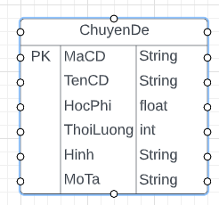

|  |  |  |
| --- | --- | --- |
| **Thuộc tính** | **Kiểu dữ liệu** | **Mô tả** |
| MaCD | String | Mã chuyên đề |
| TenCD | String | Tên chuyên đề |
| HocPhi | Float | Học phí chuyên đề |
| ThoiLuong | Int | Thời lượng chuyên đề |
| Hinh | String | Hình ảnh chuyên đề |
| MoTa | String | Mô tả chuyên đề |

#### 3.2.2.3 THỰC THỂ NGƯỜI HỌC

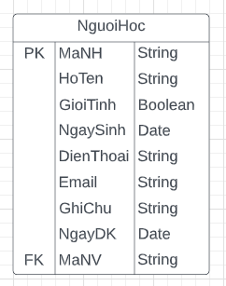

|  |  |  |
| --- | --- | --- |
| **Thuộc tính** | **Kiểu dữ liệu** | **Mô tả** |
| MaNH | String | Mã người học |
| HoTen | String | Họ và tên người học |
| GioiTinh | Boolean | Giới tính người học |
| NgaySinh | Date | Ngày sinh của người học |
| DienThoai | String | Số điện thoại người học |
| Email | String | Email của người học |
| GhiChu | String | Ghi chú |
| NgayDK | Date | Ngày đăng ký của người học |
| MaNV | String | Mã nhân viên đăng ký cho người học |

#### 3.2.2.4 THỰC THỂ KHÓA HỌC

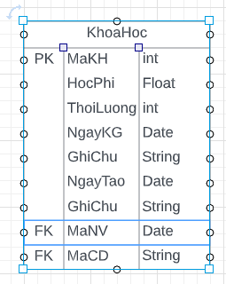

|  |  |  |
| --- | --- | --- |
| **Thuộc tính** | **Kiểu dữ liệu** | **Mô tả** |
| MaKH | Int | Mã khóa học |
| HocPhi | Float | Học phí khóa học |
| ThoiLuong | Int | Thời lượng khóa học |
| NgayKG | Date | Ngày khai giảng |
| GhiChu | String | Ghi chú về khóa học |
| NgayTao | Date | Ngày đăng ký của khóa học |
| MaNV | String | Mã nhân viên nhập khóa học |
| MaCD | String | Mã chuyên đề |

#### 3.2.2.5 THỰC THỂ HỌC VIÊN

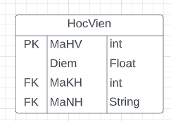

|  |  |  |
| --- | --- | --- |
| **Thuộc tính** | **Kiểu dữ liệu** | **Mô tả** |
| MaHV | Int | Mã học viên |
| Diem | Float | Điểm của học viên |
| MaKH | Int | Mã khóa học học viên tham gia |
| MaNH | String | Mã người học |

## 3.3 GIAO DIỆN

### 3.3.1 SƠ ĐỒ TỔ CHỨC GIAO DIỆN

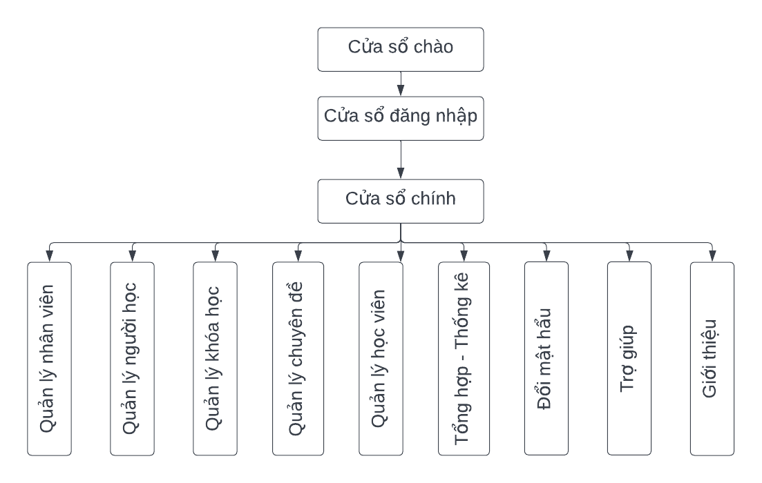

**- Mô tả sơ đồ**: Khi khởi động ứng cửa sổ chào sẽ được hiển thị, sau một khoảng thời gian cửa sổ chào đóng lại và hiện ra cửa sổ đăng nhập, sau khi đăng nhập thành công sẽ hiện ra cửa sổ chính và trong cửa sổ chính sẽ chứa các nút bấm chức năng để dẫn tới từng form chức năng riêng biệt

### 3.3.2 GIAO DIỆN CỬA SỔ CHÍNH

**Giao Diện:**

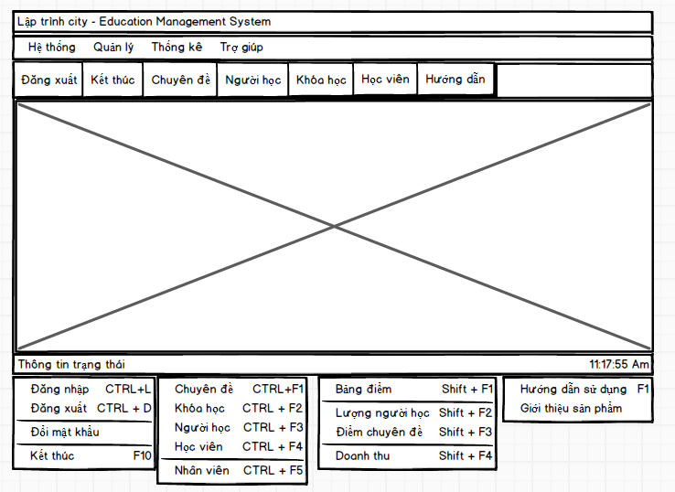

**MÔ TẢ HOẠT ĐỘNG**

|  |  |  |  |
| --- | --- | --- | --- |
| **TT** | **ĐIỀU KHIỂN** | **SỰ KIỆN** | **MÔ TẢ HOẠT ĐỘNG** |
| 1D | **Cửa sổ** | **Initialize** | **Đưa cửa sổ ra giữa màn hình** |
| **2** | **[Đăng xuất]** | **Click** | **Đăng xuất và hiện thị DangNhapJDialog** |
| **3** | **[Đổi mật khẩu]** | **Click** | **Hiển thị DoiMatKhauJDialog** |
| **4** | **[Chuyên đề]** | **Click** | **Hiển thị ChuyenDeJDialog** |
| **5** | **[Bảng điểm]** | **Click** | **Hiển thị ThongKeJDialog.Tab[0]** |
| **6** | **[Đăng nhập]** | **Click** | **Hiển thị DangNhapJDialog** |
| **7** | **[Kết thúc]** | **Click** | **Thoát ứng dụng** |
| **8** | **[Khóa học]** | **Click** | **Hiển thị KhoaHocJDialog** |
| **9** | **[Người học]** | **Click** | **Hiển thị NguoiHocJDialog** |
| **10** | **[Học viên]** | **Click** | **Hiển thị HocVienJDialog** |
| **11** | **[Nhân viên]** | **Click** | **Hiển thị NhanVienJDialog** |
| **12** | **[Lượng người học]** | **Click** | **Hiển thị ThongKeJDialog.Tab[1]** |
| **13** | **[Điểm chuyên đề]** | **Click** | **Hiển thị ThongKeJDialog.Tab[2]** |
| **14** | **[Doanh thu]** | **Click** | **Hiển thị ThongKeJDialog.Tab[3]** |
| **15** | **[Giới thiệu sản phẩm]** | **Click** | **Hiển thị GioiThieuJDialog** |

### 3.3.3 GIAO DIỆN CHỨC NĂNG

#### 3.3.3.1 Cửa sổ quản lý nhân viên

**Giao Diện**

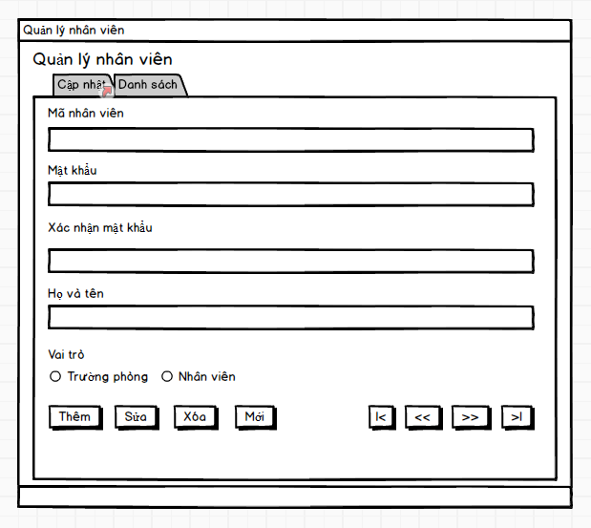

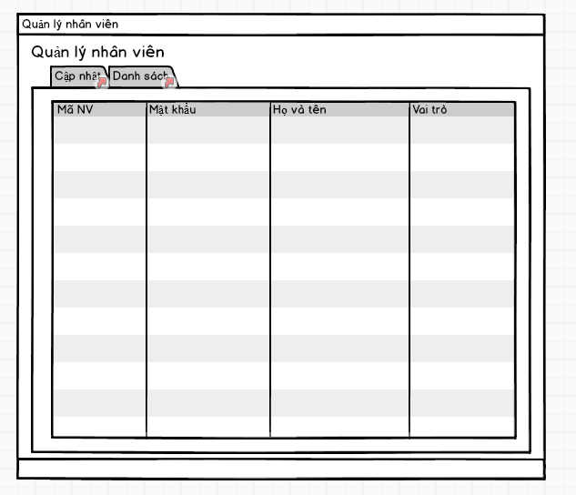

**MÔ TẢ HOẠT ĐỘNG:**

|  |  |  |  |
| --- | --- | --- | --- |
| **TT** | **ĐIỀU KHIỂN** | **SỰ KIỆN** | **MÔ TẢ HOẠT ĐỘNG** |
| 1 | [Thêm] | Click | Thêm nhân viên mới |
| 2 | [Sửa] | Click | Sửa thông tin nhân viên |
| 3 | [Xóa] | Click | Xóa nhân viên |
| 4 | [Mới] | Click | Xóa trắng form |
| 5 | [|<] | Click | Hiển thị thông tin nhân viên đầu danh sách |
| 6 | [<<] | Click | Hiển thị thông tin nhân viên trước đó |
| 7 | [>>] | Click | Hiển thị thông tin nhân viên sau đó |
| 8 | [>|] | Click | Hiện thị thông tin nhân viên cuối danh sách |
| 9 | [Cập nhật] | Click | Hiển thị form thông tin nhân viên |
| 10 | [Danh sách] | Click | Hiển thị danh sách nhân viên |

#### 3.3.3.2 Cửa sổ quản lý chuyên đề

**Giao Diện**

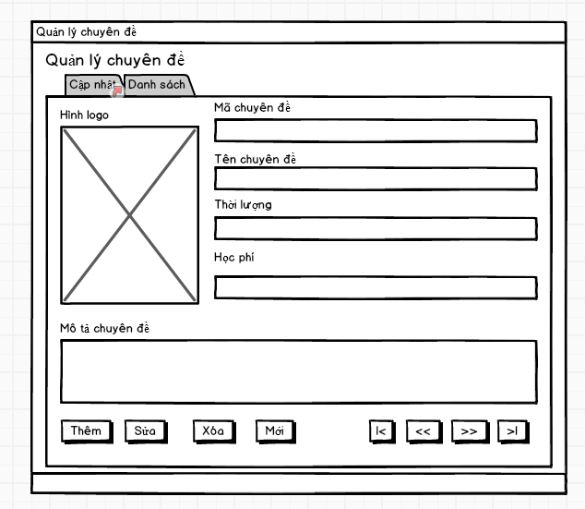

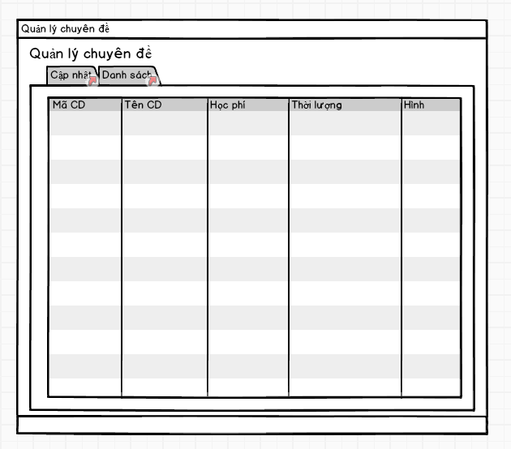

**MÔ TẢ HOẠT ĐỘNG:**

|  |  |  |  |
| --- | --- | --- | --- |
| **TT** | **ĐIỀU KHIỂN** | **SỰ KIỆN** | **MÔ TẢ HOẠT ĐỘNG** |
| 1 | [Thêm] | Click | Thêm chuyên đề mới |
| 2 | [Sửa] | Click | Sửa thông tin chuyên đề |
| 3 | [Xóa] | Click | Xóa chuyên đề |
| 4 | [Mới] | Click | Xóa trắng form |
| 5 | [|<] | Click | Hiển thị thông tin chuyên đề đầu danh sách |
| 6 | [<<] | Click | Hiển thị thông tin chuyên đề trước đó |
| 7 | [>>] | Click | Hiển thị thông tin chuyên đề sau đó |
| 8 | [>|] | Click | Hiện thị thông tin chuyên đề cuối danh sách |
| 9 | [Cập nhật] | Click | Hiển thị form thông tin chuyên đề |
| 10 | [Danh sách] | Click | Hiển thị danh sách chuyên đề |

#### 3.3.3.3 Cửa sổ quản lý người học

**Giao Diện:**

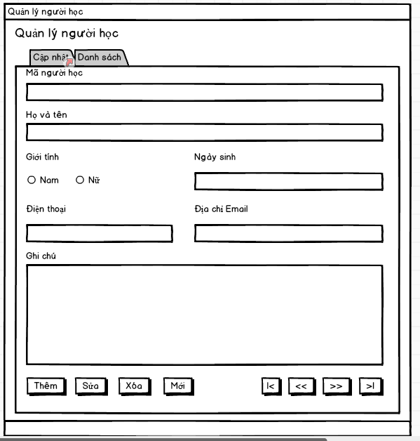

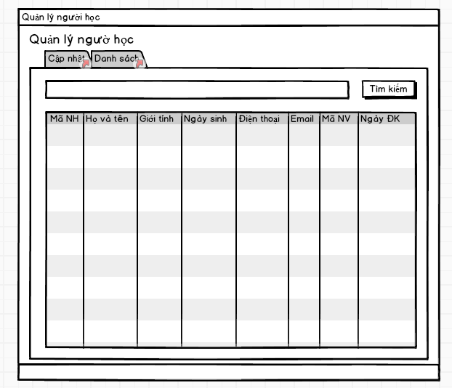

**MÔ TẢ HOẠT ĐỘNG:**

|  |  |  |  |
| --- | --- | --- | --- |
| **TT** | **ĐIỀU KHIỂN** | **SỰ KIỆN** | **MÔ TẢ HOẠT ĐỘNG** |
| 1 | [Thêm] | Click | Thêm người học mới |
| 2 | [Sửa] | Click | Sửa thông tin người học |
| 3 | [Xóa] | Click | Xóa người học |
| 4 | [Mới] | Click | Xóa trắng form |
| 5 | [|<] | Click | Hiển thị thông tin người học đầu danh sách |
| 6 | [<<] | Click | Hiển thị thông tin người học trước đó |
| 7 | [>>] | Click | Hiển thị thông tin người học sau đó |
| 8 | [>|] | Click | Hiện thị thông tin người học cuối danh sách |
| 9 | [Cập nhật] | Click | Hiển thị form thông tin người học |
| 10 | [Danh sách] | Click | Hiển thị danh sách người học |
| 11 | [Tìm kiếm] | Click | Tìm kiếm người học theo mã |

#### 3.3.3.4 Cửa sổ quản lý khóa học

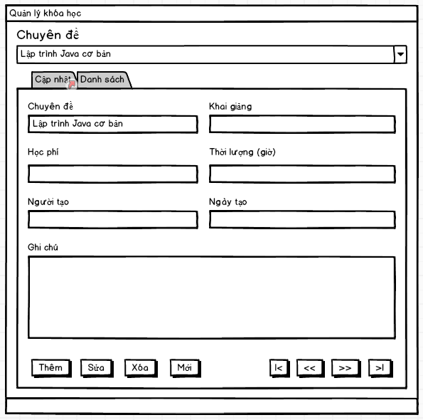

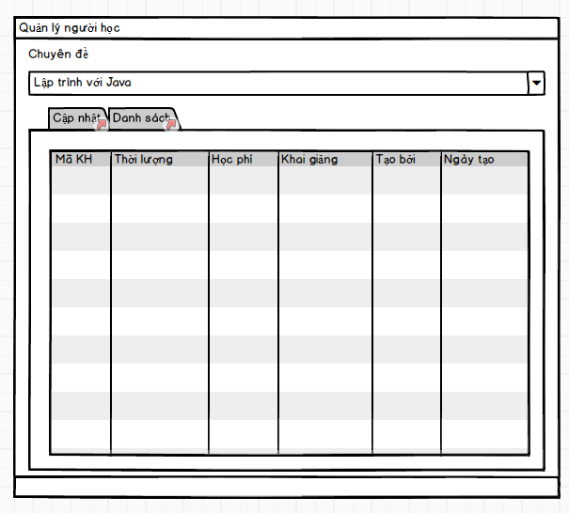

**MÔ TẢ HOẠT ĐỘNG:**

|  |  |  |  |
| --- | --- | --- | --- |
| **TT** | **ĐIỀU KHIỂN** | **SỰ KIỆN** | **MÔ TẢ HOẠT ĐỘNG** |
| 1 | [Thêm] | Click | Thêm khóa học mới |
| 2 | [Sửa] | Click | Sửa thông tin khóa học |
| 3 | [Xóa] | Click | Xóa khóa học |
| 4 | [Mới] | Click | Xóa trắng form |
| 5 | [|<] | Click | Hiển thị thông tin khóa học đầu danh sách |
| 6 | [<<] | Click | Hiển thị thông tin khóa học trước đó |
| 7 | [>>] | Click | Hiển thị thông tin khóa học sau đó |
| 8 | [>|] | Click | Hiện thị thông tin khóa học cuối danh sách |
| 9 | [Cập nhật] | Click | Hiển thị form khóa học nhân viên |
| 10 | [Danh sách] | Click | Hiển thị danh sách khóa học |

#### 3.3.3.5 Cửa sổ quản lý học viên

**Giao Diện:**

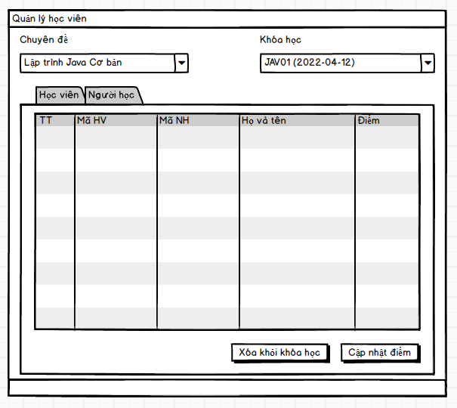

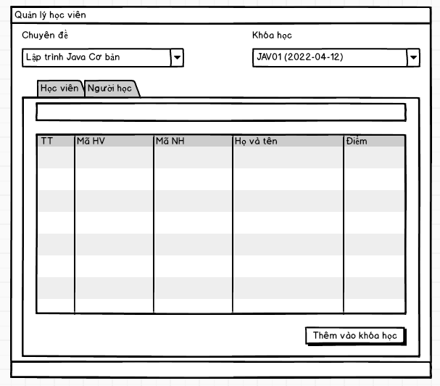

**MÔ TẢ HOẠT ĐỘNG:**

|  |  |  |  |
| --- | --- | --- | --- |
| **TT** | **ĐIỀU KHIỂN** | **SỰ KIỆN** | **MÔ TẢ HOẠT ĐỘNG** |
| 1 | [Thêm vào khóa học] | Click | Thêm người học mới vào khóa học của chuyên đề được hiển thị |
| 2 | [Chuyên đề] | Click | Hiện thị tên chuyên đề |
| 3 | [Khóa học] | Click | Hiển thị tên khóa học |
| 4 | [Xóa khỏi khóa học] | Click | Xóa học viên khỏi khóa học |
| 5 | [Cập nhât điểm] | Click | Cập nhật điểm của học viên |

#### 3.3.3.6 Cửa sổ thống kê

Giao diện:

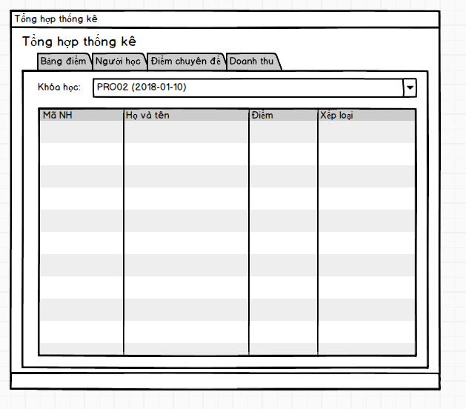

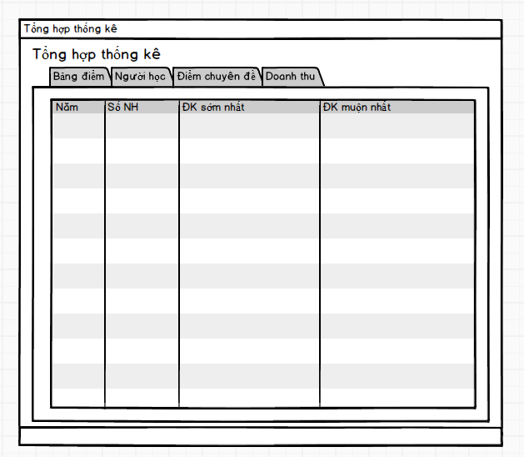

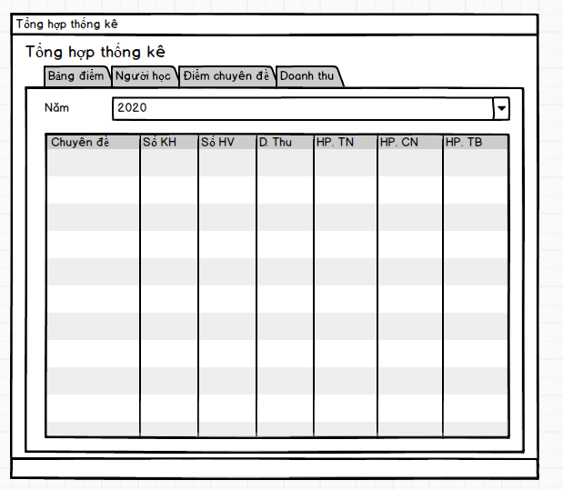

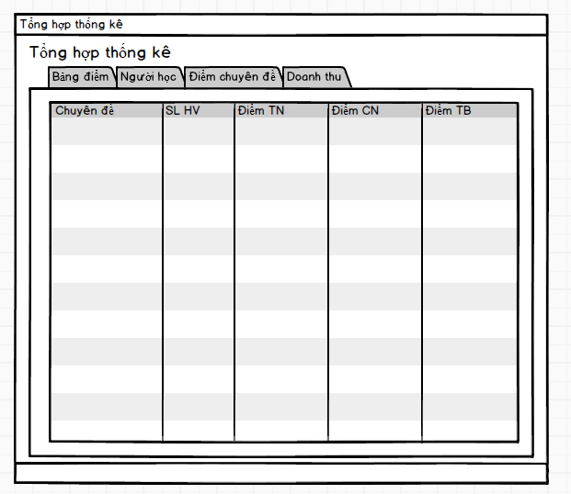

**MÔ TẢ HOẠT ĐỘNG:**

|  |  |  |  |
| --- | --- | --- | --- |
| **TT** | **ĐIỀU KHIỂN** | **SỰ KIỆN** | **MÔ TẢ HOẠT ĐỘNG** |
| 1 | [Bảng điểm] | Click | Hiển thị danh sách thống kê điểm |
| 2 | [Người học] | Click | Hiển thị danh sách thống kê người học |
| 3 | [Điểm chuyên đề] | Click | Hiển thị danh sách thống kê điểm chuyên đề |
| 4 | [Doanh thu] | Click | Hiển thị danh sách thống kê doanh thu theo năm |
| 5 | [năm combobox] | Click | Chọn năm để để hiện thị doanh thu |
| 6 | [Khóa học combobox] | Click | Chọn khóa học để hiện thị bảng điểm |

### 3.3.4 CÁC GIAO DIỆN HỖ TRỢ KHÁC

#### 3.3.4.1 Cửa sổ chào

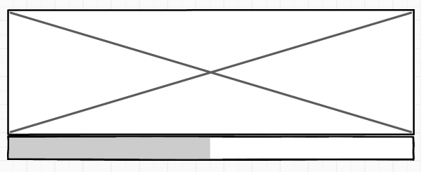

#### 3.3.4.2 Cửa sổ hướng dẫn

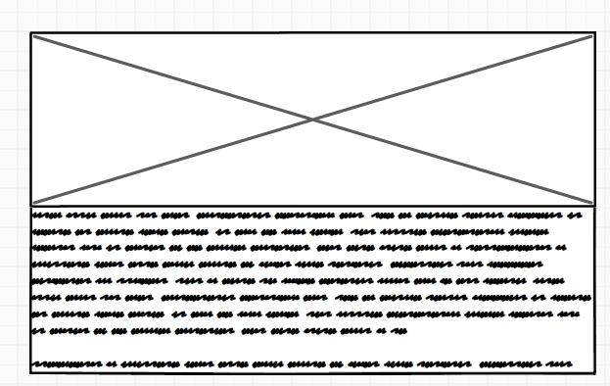

# THỰC HIỆN DỰ ÁN

## 4.1 TẠO GIAO DIỆN VỚI SWING

### 4.1.1 CỬA SỔ CHÍNH (EduSysJFrame)

**Giao diện:**

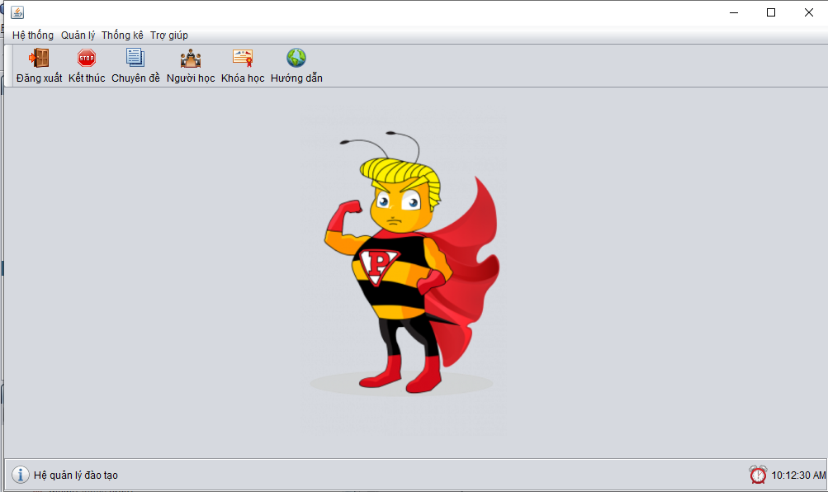

**Đặt tên các điều khiển:**

### 4.1.2 CÁC CỬA SỔ QUẢN LÝ

#### 4.1.2.1 Quản lý nhân viên:

**Giao diện:**

**Hello kjsdlkfjlsdkjfldfjlk**

**Đặt tên các điều khiển:**

#### 4.1.2.2

**Giao diện:**

**Đặt tên các điều khiển:**

#### 4.1.2.3

**Giao diện:**

**Đặt tên các điều khiển:**

#### 4.1.2.4

**Giao diện:**

**Đặt tên các điều khiển:**

#### 4.1.3.5

**Giao diện:**

**Đặt tên các điều khiển:**

### 4.1.3 CỬA SỔ TỔNG HỢP THỐNG KÊ

**Giao diện:**

**Đặt tên các điều khiển:**

### 4.1.4 CÁC GIAO DIỆN HỖ TRỢ KHÁC

#### 4.1.4.1 Cửa sổ chào:

**Giao diện:**



**Đặt tên các điều khiển:**

#### 4.1.4.2 Cửa sổ giới thiệu:

**Giao diện**

**Đặt tên các điều khiển:**

#### 4.1.4.3 Cửa sổ đăng nhập:

**Giao diện**

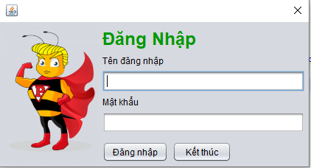

**Đặt tên các điều khiển:**

|  |  |  |  |
| --- | --- | --- | --- |
| **TT** | **Điều Khiển** | **Tên** | **Giá trị** |
| 1 |  |  |  |
|  |  |  |  |
|  |  |  |  |

#### 4.1.3.4 Đổi mật khẩu:

**Giao diện:**

**Đặt tên các điều khiển:**

## 4.2 TẠO CSDL VỚI SQL SERVER

### 4.2.1 SƠ ĐỒ QUAN HỆ

### 4.2.2 CHI TIẾT CÁC BẢNG

#### 4.2.2.1Bảng Nhân Viên

#### 4.2.2.2 Bảng Chuyên Đề

#### 4.2.2.3 Bảng Người Học

#### 4.2.2.4 Bảng Khóa Học

#### 4.2.25 Bảng Học Viên

### 4.2.3 THỦ TỤC LƯU

#### 4.2.3.1 Sp_BangDiem()

#### 4.2.3.2 Sp_DoanhThu()

#### 4.2.3.3 Sp_LuongNguoiHoc()

#### 4.3.3.4 Sp_DiemChuyenDe()